LISTA DE JUEGOS ONLINE PARA NIÑOS Y NIÑAS.
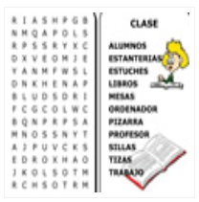  https://www.cokitos.com/sopa-de-letras-el-colegio/ | Sopa de letras.  Sopa de letras en la que tienes que encontrar las palabras escondidas en el cuadrado de letras. Busca palabras en horizontal, vertical y diagonal, relacionadas con el colegio: elige la clase o el patio. Repaso de vocabulario y entretenimiento de lengua para niños de 7 y 8 años en adelante.
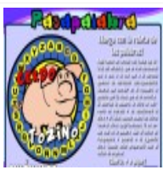  https://www.cokitos.com/pasapalabra-con-sinonimos/ | Pasapalabra con sinónimos.  Juego educativo con el formato del popular concurso de televisión Pasapalabra. La temática de este rosco es la lengua y en concreto las palabras sinónimas o con el mismo significado. Motivación con juegos para aprender otras palabras que significan lo mismo. Aumenta la riqueza de vocabulario de los niños con otras palabras.
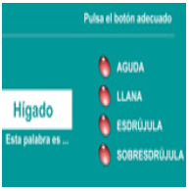  https://www.cokitos.com/palabras-agudas-llanas-y-esdrujulas/ | Palabras agudas, graves o llanas y esdrújulas.  Juego de lengua, en el que tienes que clasificar la palabra destacada como palabra aguda, grave o llana y esdrújula, según la sílaba en la que se acentúa la pronunciación de la palabra. Cada palabra que clasifiques adecuadamente, se añadirá un punto en el contador de la parte superior.
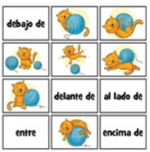  https://www.cokitos.com/aprender-las-preposiciones/ | Aprender las Preposiciones.  Juego para aprender las preposiciones, en el que tienes que hacer parejas de cartas con la preposición en cuestión y el dibujo del gato en el que esté representando el significado de la preposición en cuestión.
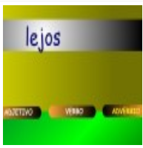  https://www.cokitos.com/juego-clases-de-palabras/ | Clases de palabras.  Juego educativo de lengua para nivel de primaria. Un juego para que los niños practiquen sus conocimientos sobre las clases de palabras: sustantivos o nombres, adjetivos, verbos o adverbios. En la pantalla aparece una palabra y hay que decidir de qué clase es. El juego didáctico es interactivo y por tanto nos comunica al instante si estamos o no en lo cierto.
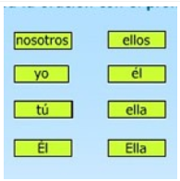  https://www.cokitos.com/completar-las-frases-con-pronombres-personales/ | Completar las frases con Pronombres Personales.  Juego didáctico de lengua castellana idóneo para 5º de primaria, en el que tienes que completar las frases con pronombres personales. Elige pronombres personales como nosotros, ellas, vosotras, tú, yo... y colócalos en los huecos de la frase de forma correcta. Ideal para niños y niñas de 10 y 11 años de edad.
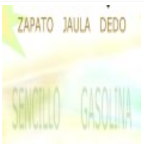  https://www.cokitos.com/juego-velocidad-lectora-ninos/ | Velocidad Lectora.  Juego de velocidad lectora, con diferentes velocidades las palabras aparecen para ser leídas en la pantalla. Cuando domines una velocidad, puedes pasar a la siguiente.
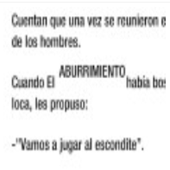  https://www.cokitos.com/completar-un-texto-con-palabras/ | Completar un texto con palabras.  Juego de completar un texto con palabras para niños de primaria. Aparecen palabras sinónimas y antónimas. Una buena manera de que los niños enriquezcan su vocabulario y conozcan la diferencia entre distintas palabras. Coloca la palabra en el hueco del texto de modo que todo cobre sentido.

